# Diagrama de Casos de Uso

# 

# 

# 

# Casos de Uso

**Caso de Uso**: «Gestión de Administradores de edificio»

**Actor principal**: Administrador del Sistema

**Precondiciones**: El Administrador del Sistema debe tener una sesión activa en el sistema.

**Postcondiciones**: Se registra el nuevo Administrador del Edificio.

**Escenario: Alta**

**Flujo Básico**

1. Este caso de uso comienza cuando el Administrador del Sistema desea agregar un nuevo Administrador del edificio.
2. El Administrador del Sistema ingresa los datos requeridos (Nombre y Apellido, DNI, Fecha de Nacimiento, Telefono de contacto).
3. El Sistema registra los datos cargados.

**Flujo Alternativo**

1. Los datos no son válidos.
   1. El Sistema señala él o los datos erróneos permitiendo el reingreso de los mismos.
   2. Se continúa en el paso 3 del flujo básico.

* El Administrador del Sistema cancela en cualquier momento el alta.
  1. El Sistema cancela el alta.
  2. El Sistema retoma su estado anterior.

**Escenario: Baja**

**Flujo Básico**

1. Este caso de uso inicia cuando el Administrador del Sistema desea dar de baja un Administrador de Edificio específico.
2. El Administrador del Sistema ingresa el DNI del Administrador a dar de baja.
3. El Sistema busca el Administrador del Edificio correspondiente al DNI ingresado.
4. El Sistema presenta los datos del Administrador del Edificio seleccionado.
5. El Administrador del Sistema confirma su eliminación.
6. El Sistema elimina el registro del Administrador del Edificio seleccionado.

**Flujo Alternativo**

1. El dato ingresado no es válido.
   1. El Sistema permite el reingreso del DNI.
   2. Se continúa en el paso 3 del flujo básico.
2. El Sistema no encuentra el Administrador del Edificio solicitado.
   1. El Sistema notifica la inexistencia del Administrador del Edificio.
   2. Se continua en el paso 2 del flujo básico.
3. El Administrador del Sistema cancela la eliminación.
   1. El Sistema retoma su estado anterior.

**Escenario: Modificación**

**Flujo Básico**

1. Este caso de uso comienza cuando el Administrador del Sistema desea modificar uno o varios datos del Administrador del edificio.
2. El Administrador del Sistema ingresa el DNI del Administrador del Edificio a modificar.
3. El Sistema busca el Administrador del Edificio correspondiente al DNI ingresado.
4. El Sistema muestra los datos del Administrador del Edificio seleccionado.
5. El Administrador del Sistema modifica los datos deseados.
6. El Sistema registra los cambios en el Administrador del Edificio seleccionado.

**Flujo Alternativo**

1. El dato ingresado no es válido.
   1. El Sistema permite el reingreso del DNI.
   2. Se continúa en el paso 3 del flujo básico.
2. El Sistema no encuentra el Administrador del Edificio solicitado.
   1. El Sistema notifica la inexistencia del Administrador del Edificio solicitado.
   2. Se continúa en el paso 2 del flujo básico.
3. El Administrador del Sistema no modifica ningún dato.
   1. El Sistema notifica que ningún dato fue modificado.

* El Administrador del Sistema cancela la modificación.
  1. El Sistema no actualiza los datos del Administrador del Edificio seleccionado.
  2. El Sistema retoma su estado anterior.

**Caso de Uso**: «Gestión de Dueños»

**Actor principal**: Administrador del Edificio

**Precondiciones**: El Administrador del Edificio debe tener una sesión activa en el sistema.

**Postcondiciones**: Se registra el nuevo Dueño.

**Escenario: Alta**

**Flujo Básico**

1. Este caso de uso comienza cuando el Administrador del Edificio desea agregar un nuevo Dueño.
2. El Administrador del Edificio ingresa los datos requeridos (Nombre y Apellido, DNI, Fecha de Nacimiento, Telefono de contacto, Dirección de Correo electrónico).
3. El Sistema registra los datos cargados.

**Flujo Alternativo**

1. Los datos no son válidos.
   1. El Sistema señala él o los datos erróneos permitiendo el reingreso de los mismos.
   2. Se continúa en el paso 3 del flujo básico.

* El Administrador del Edificio cancela en cualquier momento el alta.
  1. El Sistema cancela el alta.
  2. El Sistema retoma su estado anterior.

**Escenario: Baja**

**Flujo Básico**

1. Este caso de uso inicia cuando el Administrador del Edificio desea dar de baja un Dueño específico.
2. El Administrador del Edificio ingresa el o los datos por el que desea buscar al Dueño a dar de baja (DNI del Dueño, alguna de las unidades que le pertenece o DNI de algún Inquilino al que alquile).
3. El Sistema busca el Dueño correspondiente a el o los datos previamente ingresados.
4. El Sistema presenta los datos del Dueño seleccionado.
5. El Administrador del Edificio confirma su eliminación.
6. El Sistema elimina el registro del Dueño seleccionado.

**Flujo Alternativo**

1. El dato ingresado no es válido.
   1. El Sistema permite el reingreso de uno o más datos de búsqueda.
   2. Se continúa en el paso 3 del flujo básico.
2. El Sistema no encuentra el Dueño solicitado.
   1. El Sistema notifica la inexistencia del Dueño.
   2. Se continua en el paso 2 del flujo básico.
3. El Administrador del Edificio cancela la eliminación.
   1. El Sistema retoma su estado anterior.

**Escenario: Modificación**

**Flujo Básico**

1. Este caso de uso comienza cuando el Administrador del Edificio desea modificar uno o varios datos del Dueño.
2. El Administrador del Edificio ingresa el o los datos por el que desea buscar al Dueño a modificar (DNI o alguna de las unidades que le pertenece).
3. El Sistema busca el Dueño correspondiente a el o los datos previamente ingresados.
4. El Sistema presenta los datos del Dueño seleccionado.
5. El Administrador del Edificio modifica los datos deseados.
6. El Sistema registra los cambios en el Dueño seleccionado.

**Flujo Alternativo**

1. El dato ingresado no es válido.
   1. El Sistema permite el reingreso de uno o más datos de búsqueda.
   2. Se continúa en el paso 3 del flujo básico.
2. El Sistema no encuentra el Dueño solicitado.
   1. El Sistema notifica la inexistencia del Dueño solicitado.
   2. Se continúa en el paso 2 del flujo básico.
3. El Administrador del Edificio no modifica ningún dato.
   1. El Sistema notifica que ningún dato fue modificado.

* El Administrador del Edificio cancela la modificación.
  1. El Sistema no actualiza los datos del Dueño seleccionado.
  2. El Sistema retoma su estado anterior.

**Caso de Uso**: «Gestión de Inquilinos»

**Actor principal**: Administrador del Edificio

**Precondiciones**:

-El Administrador del Edificio debe tener una sesión activa en el sistema.

-Se encuentran registradas las Unidades en el Sistema.

**Postcondiciones**: Se registra el nuevo Inquilino.

**Escenario: Alta**

**Flujo Básico**

1. Este caso de uso comienza cuando el Administrador del Edificio desea agregar un nuevo Inquilino.
2. El Administrador del Edificio ingresa los datos requeridos (Nombre y Apellido, DNI, Fecha de Nacimiento, Telefono de contacto, Dirección de Correo electrónico).
3. El Sistema presenta las Unidades disponibles.
4. El Administrador del Edificio selecciona la Unidad en la cual el Inquilino va a residir.
5. El Sistema registra los datos cargados.

**Flujo Alternativo**

1. Los datos no son válidos.
   1. El Sistema señala él o los datos erróneos permitiendo el reingreso de los mismos.
   2. Se continúa en el paso 3 del flujo básico.

* El Administrador del Edificio cancela en cualquier momento el alta.
  1. El Sistema cancela el alta.
  2. El Sistema retoma su estado anterior.

**Escenario: Baja**

**Flujo Básico**

1. Este caso de uso inicia cuando el Administrador del Edificio desea dar de baja un Inquilino específico.
2. El Administrador del Edificio ingresa el o los datos por el que desea buscar al Inquilino a dar de baja (DNI o Unidad de residencia).
3. El Sistema busca el Inquilino correspondiente a el o los datos previamente ingresados.
4. El Sistema presenta los datos del Inquilino seleccionado.
5. El Administrador del Edificio confirma su eliminación.
6. El Sistema elimina el registro del Inquilino seleccionado.

**Flujo Alternativo**

1. El dato ingresado no es válido.
   1. El Sistema permite el reingreso de uno o más datos de búsqueda.
   2. Se continúa en el paso 3 del flujo básico.
2. El Sistema no encuentra el Inquilino solicitado.
   1. El Sistema notifica la inexistencia del Inquilino.
   2. Se continua en el paso 2 del flujo básico.
3. El Administrador del Edificio cancela la eliminación.
   1. El Sistema retoma su estado anterior.

**Escenario: Modificación**

**Flujo Básico**

1. Este caso de uso comienza cuando el Administrador del Edificio desea modificar uno o varios datos del Inquilino.
2. El Administrador del Edificio ingresa el o los datos por el que desea buscar al Inquilino a dar de baja (DNI o Unidad de residencia).
3. El Sistema busca el Inquilino correspondiente a el o los datos previamente ingresados.
4. El Sistema presenta los datos del Inquilino seleccionado.
5. El Administrador del Edificio modifica los datos deseados.
6. El Sistema registra los cambios en el Inquilino seleccionado.

**Flujo Alternativo**

1. El dato ingresado no es válido.
   1. El Sistema permite el reingreso de uno o más datos de búsqueda.
   2. Se continúa en el paso 3 del flujo básico.
2. El Sistema no encuentra el Inquilino solicitado.
   1. El Sistema notifica la inexistencia del Inquilino solicitado.
   2. Se continúa en el paso 2 del flujo básico.
3. El Administrador del Edificio no modifica ningún dato.
   1. El Sistema notifica que ningún dato fue modificado.

* El Administrador del Edificio cancela la modificación.
  1. El Sistema no actualiza los datos del Inquilino seleccionado.
  2. El Sistema retoma su estado anterior.

**Caso de Uso**: «Gestión de Gastos»

**Actor principal**: Administrador de Edificio.

**Precondiciones**:

-El Administrador del Edificio debe tener una sesión activa en el Sistema.

-La Factura del Gasto se encuentra digitalizada.

**Postcondiciones**: Se registra un nuevo Gasto.

**Flujo Básico**

1. Este caso de uso comienza cuando el Administrador del Edificio desea registrar un nuevo Gasto.
2. El Administrador del Edificio ingresa los datos requeridos (Proveedor, Descripción de los items, Total del gasto y Fecha de la compra).
3. El Administrador del Edificio selecciona la Factura digitalizada del Gasto.
4. El Sistema presenta los datos del Gasto.
5. El Administrador del Edificio confirma el Gasto.
6. El Sistema registra el nuevo Gasto.

**Flujo Alternativo**

1. El o los datos ingresados no son válidos.
2. El sistema señala él o los datos erróneos permitiendo el reingreso de los mismos.
3. Se continúa en el paso 3 del flujo básico.
4. Se produce un error al leer la factura digitalizada.

El Sistema notifica esto al Administrador del Sistema.

El Sistema permite el reingreso de la factura del Gasto digitalizada.

Se continua en el paso 4 del flujo básico.

1. El Administrador del Edificio desea ingresar una factura digitalizada distinta.
   1. El Sistema permite el reingreso de la factura del Gasto digitalizada.
   2. Se continúa en el paso 4 del flujo básico.

(2-5)a. El Administrador del Edificio cancela el registro del gasto.

* 1. El Sistema cancela el alta del nuevo Gasto.
  2. El Sistema vuelve a su estado anterior.

**Observaciones:**

* Las validaciones corresponden a longitud de campo, tipo de dato y caracteres no válidos.

**Caso de Uso**: «Liquidación de Expensas»

**Actor principal**: Administrador del Edificio.

**Precondiciones**:

* El Administrador del Edificio debe tener una sesión activa en el sistema.
* Los gastos se encuentran registrados en el Sistema.
* Las unidades se encuentran registradas en el Sistema
* Debe haber gastos pendientes de liquidación

**Postcondiciones**:

* + Los gastos se actualizan
* Se crea la línea de expensa correspondiente a cada unidad
  + Se genera un Informe de los Gastos.

**Flujo Básico**

1. Este caso de uso comienza cuando se desea distribuir los Gastos entre las unidades del edificio.
2. El Sistema presenta los Gastos pendientes de liquidación
3. El administrador elige los gastos que desea liquidar
4. El sistema calcula el total de la expensa
5. El administrador confirma la liquidación
6. El sistema distribuye el total en las unidades dependiendo del porcentaje de cada una
7. El sistema genera el informe correspondiente

**Flujo Alternativo**

3a. El Adminitrador desea financiar el gasto

1. El Administrador ingresa el importe a liquidar del gasto

1a. El importe ingresado no es válido

1. El sistema señala el error, permitiendo el reingreso del importe
2. Se continúa en el paso 5 del flujo básico.

(2-4)a. El Administrador del Edificio cancela la liquidación.

* 1. El Sistema descarta la Expensa actual.
  2. El Sistema retoma su estado anterior.

7a. Se generó un error en la generación del informe

1. El sistema informa el error al usuario
2. El sistema reintenta generar el informe

|  |
| --- |
| **Caso de Uso**: «Liquidación de Expensas» |
| **Actor principal**: Administrador del Edificio. |
| **Precondiciones**:   * El Administrador del Edificio debe tener una sesión activa en el sistema. * Los gastos se encuentran registrados en el Sistema. * Las unidades se encuentran registradas en el Sistema * Debe haber gastos pendientes de liquidación |
| **Postcondiciones**:   * Los gastos se actualizan * Se crea la línea de expensa correspondiente a cada unidad * Se genera un Informe de los Gastos. |
| **Flujo Básico**   1. Este caso de uso comienza cuando se desea distribuir los Gastos entre las unidades del edificio. 2. El Sistema presenta los Gastos pendientes de liquidación 3. El administrador elige los gastos que desea liquidar 4. El sistema calcula el total de la expensa 5. El administrador confirma la liquidación 6. El sistema distribuye el total en las unidades dependiendo del porcentaje de cada una 7. El sistema genera el informe correspondiente |
| **Flujo Alternativo**  3a. El Administrador desea financiar el gasto   1. El Administrador ingresa el importe a liquidar del gasto 2. Se retorna al paso 4 del flujo básico   1a. El importe ingresado no es válido   1. El sistema señala el error, permitiendo el reingreso del importe 2. Se continúa en el paso 5 del flujo básico.   (2-4)a. El Administrador del Edificio cancela la liquidación.   1. El Sistema descarta la Expensa actual. 2. El Sistema retoma su estado anterior.   7a. Se generó un error en la generación del informe   1. El sistema informa el error al usuario 2. El sistema reintenta generar el informe |

**Caso de Uso**: «Gestión de Unidades»

**Actor principal**: Administrador del Edificio

**Precondiciones**:

- El Administrador del Edificio debe tener una sesión activa en el Sistema.

- El Dueño de la nueva Unidad se encuentra registrado en el Sistema.

**Postcondiciones**: Se registra la nueva Unidad en el Sistema.

**Escenario: Alta**

**Flujo Básico**

1. Este caso de uso comienza cuando el Administrador del Edificio desea cargar una nueva Unidad.
2. El Administrador del Edificio ingresa los datos requeridos (Piso, Departamento, Porcentaje).
3. El Administrador ingresa el dni del dueño .
4. El sistema busca al dueño respectivo.
5. El Sistema presenta los datos del Dueño seleccionado.
6. El Administrador confirma la operación.
7. El Sistema registra la nueva Unidad.

**Flujo Alternativo**

1. Los datos no son válidos.
   1. El sistema señala él o los campos erróneos permitiendo el reingreso de los mismos.
   2. Se continúa en el paso 5 del flujo básico.

* El Administrador del Edificio cancela en cualquier momento el alta.
  1. El Sistema cancela el alta de la Nueva Unidad.
  2. El sistema retorna a su estado anterior.

**Escenario: Modificación**

**Flujo Básico**

1. Este caso de uso comienza cuando el Administrador del Edificio desea modificar una Unidad del edificio.
2. El Administrador ingresa el o los datos de la Unidad a modificar (Id, Dueño de la Unidad o Inquilino residiendo en él).
3. El Sistema busca la Unidad correspondiente a los datos ingresados.
4. El Sistema presenta los datos de la Unidad seleccionada.
5. El Administrador del Edificio modifica los datos deseados.
6. El Sistema registra los cambios en la Unidad seleccionada.

**Flujo Alternativo**

1. El o los datos ingresados no son válidos.
   1. El Sistema permite el reingreso de los datos necesarios para su búsqueda.
   2. Se continúa en el paso 3 del flujo básico.
2. El Sistema no encuentra la Unidad solicitada.
   1. El Sistema señala la inexistencia de la Unidad solicitada.
   2. Se continúa desde el paso 2 del flujo básico.
3. El Administrador no modifica ningún campo.
   1. El Sistema notifica que ningún campo fue modificado.

* El Administrador cancela la modificación.
  1. El Sistema no actualiza los datos de la Unidad seleccionada.
  2. El Sistema vuelve a su estado anterior.

**Caso de Uso**: «Pago de Expensas»

**Actor principal**: Inquilino.

**Precondiciones**:

-El Inquilino debe tener una sesión activa en el sistema.

-Debe existir una Expensa liquidada.

**Postcondiciones**:

-El sistema registra el pago.

-El sistema genera un comprobante de pago.

**Flujo Básico**

1. Este caso de uso comienza cuando un Inquilino desea pagar su parte de las expensas.
2. El Sistema calcula el total a pagar teniendo en cuenta la fecha actual y los intereses existentes.
3. El inquilino elige las líneas de expensas que desea pagar
4. El Inquilino confirma que desea realizar el pago.
5. El Sistema envía un pedido de autorización de pago al sistema externo
6. El Sistema registra el pago del inquilino realizado a través del Sistema externo.
7. El Sistema emite un comprobante propio de pago.

**Flujo Alternativo**

1. El sistema detecta un fallo en la colaboración con el Sistema Externo.
   1. El Sistema notifica esto al Inquilino.
   2. El Sistema retoma su estado anterior.
2. El Inquilino decide cancelar el pago.
   1. El Sistema cancela la transacción.
   2. El Sistema retoma su estado anterior.

# Diagramas de Secuencia del Sistema

Gestión de Administradores del Edificio (Escenario: Alta)

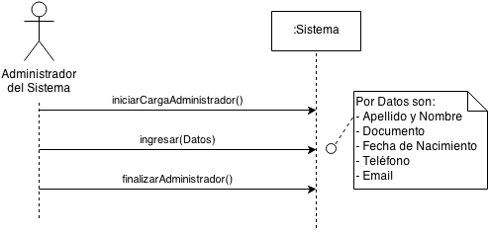

Gestión de Dueños (Escenario: Alta)

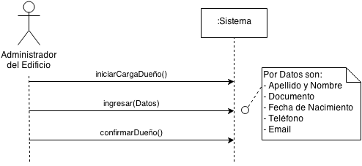

Gestión de Inquilinos (Escenario: Alta)

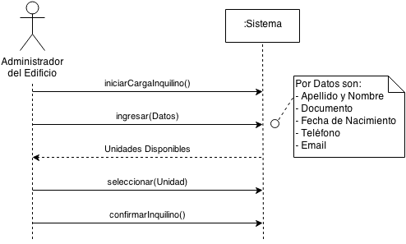

Gestión de Gastos

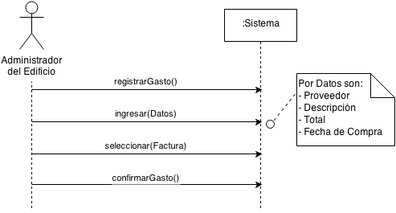

Liquidación de Expensas

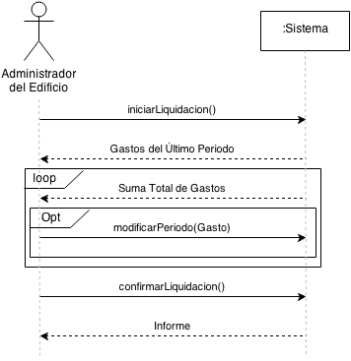

Gestión de Unidades (Escenario: Alta)

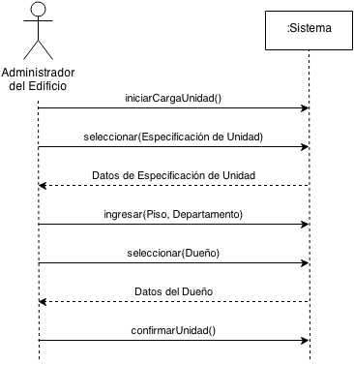

Pago de Expensas

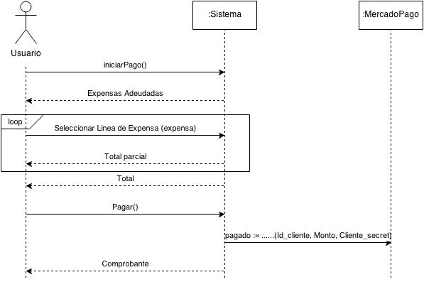

# Contratos

|  |  |
| --- | --- |
| **Operacion:** | iniciarCargaAdministrador() |
| **Referencia Cruzada:** | «Gestión Administradores» |
| **Precondiciones:** | - |
| **Postcondiciones:** | - Se creó una instancia de Administrador del Edificio. |

|  |  |
| --- | --- |
| **Operacion:** | ingresar(ApeyNom, DNI, FechaNac, Telefono) |
| **Referencia Cruzada:** | «Gestión Administradores» |
| **Precondiciones:** | - Se encuentra una instancia A de Administrador del Edificio en curso. |
| **Postcondiciones:** | - A.Apellido_y_Nombre pasó a ser ApeyNom.  - A.DNI pasó a ser DNI.  - A.Fecha_de_Nacimiento pasó a ser FechaNac.  - A.Telefono pasó a ser Telefono. |

|  |  |
| --- | --- |
| **Operacion:** | finalizarAdministrador() |
| **Referencia Cruzada:** | «Gestión Administradores» |
| **Precondiciones:** | - Se encuentra un Administrador del Edificio en curso. |
| **Postcondiciones:** | - Se registró el Administrador del Edificio. |

|  |  |
| --- | --- |
| **Operacion:** | ingresarNuevoPropietario() |
| **Referencia Cruzada:** | «Gestión de Propietarios» |
| **Precondiciones:** | - |
| **Postcondiciones:** | - Se creó una instancia p de Propietario. |

|  |  |
| --- | --- |
| **Operacion:** | ingresar(NombreCompleto, Documento, Fecha de Nacimiento, Teléfono, Email, Dirección) |
| **Referencia Cruzada:** | «Gestión de Propietarios» |
| **Precondiciones:** | - Se encuentra una instancia p de Propietario en curso. |
| **Postcondiciones:** | - p.Apellido_y_Nombre pasó a ser NombreCompleto.  - p.Documento pasó a ser Documento.  - p.Fecha_de_Nacimiento pasó a ser Fecha de Nacimiento.  - p.Teléfono pasó a ser Teléfono.  - p.Email pasó a ser Email.   * p.Dirección pasó a ser Dirección |

|  |  |
| --- | --- |
| **Operacion:** | confirmarDueño() |
| **Referencia Cruzada:** | «Gestión de Propietarios» |
| **Precondiciones:** | - Se encuentra un Propietario en curso. |
| **Postcondiciones:** | * Se agregó la instancia p de Propietario a la colección de Propietarios |

|  |  |
| --- | --- |
| **Operacion:** | iniciarCargaInquilino() |
| **Referencia Cruzada:** | «Gestión de Inquilinos» |
| **Precondiciones:** | - |
| **Postcondiciones:** | - Se creó una instancia de Inquilino. |

|  |  |
| --- | --- |
| **Operacion:** | ingresar(NombreCompleto, Dni, FechaNac, Telefono, Email) |
| **Referencia Cruzada:** | «Gestión de Inquilinos» |
| **Precondiciones:** | - Se encuentra una instancia I de Inquilino en curso. |
| **Postcondiciones:** | - I.Apellido_y_nombre pasó a ser NombreCompleto.  - I.DNI pasó a ser Dni.  - I.Fecha_de_Nacimiento pasó a ser FechaNac.  - I.Telefono pasó a ser Telefono.  - I.Email pasó a ser Email. |

|  |  |
| --- | --- |
| **Operacion:** | seleccionar(Unidad) |
| **Referencia Cruzada:** | «Gestión de Inquilinos» |
| **Precondiciones:** | - Se encuentra un Inquilino en curso. |
| **Postcondiciones:** | - Se asoció la Unidad con el Inquilino en curso. |

|  |  |
| --- | --- |
| **Operacion:** | confirmarInquilino() |
| **Referencia Cruzada:** | «Gestión de Inquilinos» |
| **Precondiciones:** | - Se encuentra un Inquilino en curso. |
| **Postcondiciones:** | - Se registró el Inquilino |

|  |  |
| --- | --- |
| **Operacion:** | IniciarNuevoGasto() |
| **Referencia Cruzada:** | «Gestión de Gastos» |
| **Precondiciones:** |  |
| **Postcondiciones:** | - Se creó una instancia g de Gasto.   * Se creó una colección de Imputaciones |

|  |  |
| --- | --- |
| **Operacion:** | ingresarDatos(Proveedor, Descripcion, Total, FechaDeCompra, ImagenDeComprobante) |
| **Referencia Cruzada:** | «Gestión de Gastos» |
| **Precondiciones:** | - Se encuentra una instancia G de Gasto en curso. |
| **Postcondiciones:** | - G.Proveedor pasó a ser Proveedor.  - G.Descripcion pasó a ser Descripcion.  - G.Total pasó a ser Total.  - G.Fecha_de_Compra pasó a ser FechaDeCompra.   * G.Imagen_Factura pasó a ser ImagenDeComprobante |

|  |  |
| --- | --- |
| **Operacion:** | confirmar() |
| **Referencia Cruzada:** | «Gestión de Gastos» |
| **Precondiciones:** | - Se encuentra un Gasto en curso. |
| **Postcondiciones:** | * Se añadió la instancia g del Gasto a la colección de Gastos |

|  |  |
| --- | --- |
| **Operacion:** | iniciarLiquidacion() |
| **Referencia Cruzada:** | «Liquidación de Expensa» |
| **Precondiciones:** | Ninguna |
| **Postcondiciones:** | * Se creó una instancia e de Expensa. * Se creó una colección de Imputaciones y se asoció con la expensa e. * Se creó una colección de Líneas de Expensa y se asoció con la expensa e. |

|  |  |
| --- | --- |
| **Operacion:** | imputar(codGasto) |
| **Referencia Cruzada:** | «Liquidación de Expensa» |
| **Precondiciones:** | - Se encuentra una instancia e de Expensa en curso. |
| **Postcondiciones:** | - Se creó una instancia i de Imputación.   * Se añadió i a la colección de imputaciones de e. |

|  |  |
| --- | --- |
| **Operacion:** | financiar (codGasto, importe) |
| **Referencia Cruzada:** | «Liquidación de Expensa» |
| **Precondiciones:** | - Se encuentra una instancia e de Expensa en curso. |
| **Postcondiciones:** | - |

|  |  |
| --- | --- |
| **Operacion:** | confirmarLiquidacion() |
| **Referencia Cruzada:** | «Liquidación de Expensa» |
| **Precondiciones:** | - Se encuentra una instancia e de Expensa en curso. |
| **Postcondiciones:** | - Se actualizó el total pendiente de todos los gastos.   * Se creó una instancia de Línea de Expensa le por cada unidad * Se añadió le a la colección de Líneas de Expensa de e |

|  |  |
| --- | --- |
| **Operacion:** | iniciarCargaUnidad() |
| **Referencia Cruzada:** | «Gestión de Unidades» |
| **Precondiciones:** | - |
| **Postcondiciones:** | - Se creó una instancia de Unidad. |

|  |  |
| --- | --- |
| **Operacion:** | ingresarDatos(Piso, Departamento, Porcentaje, dniPropietario) |
| **Referencia Cruzada:** | «Gestión de Unidades» |
| **Precondiciones:** | - Existe una instancia U de Unidad en curso. |
| **Postcondiciones:** | - U.Piso pasó a ser Piso.  - U.Departamento pasó a ser Departamento.   * U.Procentaje pasó a ser Porcentaje * Se asoció la instancia u de Unidad con el Propietario |

|  |  |
| --- | --- |
| **Operacion:** | confirmarUnidad() |
| **Referencia Cruzada:** | «Gestión de Unidades» |
| **Precondiciones:** | - Existe una Unidad en curso. |
| **Postcondiciones:** | - Se agregó la instancia u de Unidad a la colección de Unidades |

|  |  |
| --- | --- |
| **Operacion:** | iniciarPago() |
| **Referencia Cruzada:** | «Pago de Expensas» |
| **Precondiciones:** | - Se encuentra un usuario validado |
| **Postcondiciones:** | - Se creó una instancia de Pago.  - Se inicializaron los atributos del Pago.   * Se creó una colección de Líneas de Expensas |

|  |  |
| --- | --- |
| **Operacion:** | SeleccionarLíneadeExpensa() |
| **Referencia Cruzada:** | «Pago de Expensas» |
| **Precondiciones:** | - Se encuentra un Pago en curso. |
| **Postcondiciones:** | - Se creó un Comprobante dentro del Pago en curso.  - Se asoció el Pago a la Línea de Expensa seleccionada.   * Se añadió la Línea de Expensa a la colección. |

|  |  |
| --- | --- |
| **Operacion:** | pagar() |
| **Referencia Cruzada:** | «Pago de Expensas» |
| **Precondiciones:** | - Se encuentra una Línea de Expensa en curso.  - Se encuentra un Pago en curso. |
| **Postcondiciones:** | - Se creó un Comprobante dentro del Pago en curso.  - Se modificó el estado de la Líneas de Expensas a Pagado |